郁曦光 | 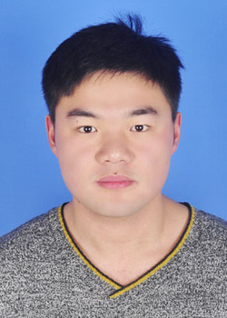
  年龄 | 24岁 | 性别 | 男
  手机 | 13502163025 | 邮箱 | Yu_Xiguang@163.com
  学历 | 本科学历 | 工作  年限 | 应届毕业生

教育经历

 | 2011.9 - 至今 | 天津工业大学 软件工程 本科

求职意向

期望职位 软件实施/测试工程师 | 期望工作地点 上海 | 工作性质 我是应届毕业生期望年薪 8-12万

工作经历

 | 天津开发区中软卓越信息技术有限公司  2014.1 - 2014.12 | Java工程师  工作地点 天津 | 工作状态 实习  工作职责  按时完成公司安排的各种工作，利用Javaweb技术团队配合完成项目。

项目经历

 | 微博系统  2014.6 - 2014.7 | Java工程师  组织 天津开发区中软卓越信息技术有限公司  项目职责  实现用户注册、登陆、加好友、评论、逛广场及对状态的增删改查等操作。
 | 人事管理系统  2013.12 - 2014.1 | Java工程师  组织 天津开发区中软卓越信息技术有限公司  项目描述  项目分为员工登陆模块和管理员登陆模块，管理员管理后台，员工可以对自己的相关信息进行维护。
 | 购物系统  2013.6 - 2013.7 | Java工程师  组织 天津智达新创有限公司  项目职责  能够按分类多条件查询到符合需求的产品或服务，可以将符合需求的产品加入购物车并进行结算。

校内经历

 | 学院分团委  2012.9 - 2013.9 | 实践部副部长  带领指挥实践部成员参加社会实践活动并帮助老师管理学院实践工作，使自己在参与锻炼的同时享受与同学相互协作的乐趣。

获奖情况

 | 2014.9 | 暑期社会实践先进个人奖
 | 2013.11 | 校英语演讲大赛三等奖
 | 2013.7 | 中软国际JavaWeb项目实训优秀个人奖
 | 2012.9 | 国家励志奖学金

专业技能

1、掌握Java知识，熟悉J2EE的开发。
2、熟悉html、css、javascript、ajax的操作和规范。
3、熟悉Mysql、Oracle等的使用，并用Mysql开发过实际的项目。
4、熟悉SSH/SSI框架搭建整合开发。
5、熟悉各种测试软件。
6、具有良好的沟通、组织能力。

自我评价

本人性格开朗，乐观向上，待人真诚，为人诚实谦虚，善于与人沟通。工作上认真负责，能吃苦耐劳，积极服从上级的安排，具有很强的团队意识，勇于承担责任。具有很强的自学能力，乐于学习新的技术。

